Schneller verpacken denn je
reACTION hebt die Verpackungstechnik auf eine neue Stufe
Mit der reACTION-Technologie hat B&R die Reaktionszeiten in der Industrieautomatisierung auf 1 µs gesenkt. reACTION ermöglicht die Abarbeitung extrem zeitkritischer Subprozesse nach den Spezifikationen der IEC 61131 mit Standardhardware. Die Steuerung wird entlastet und die Performance ohne Mehrkosten gesteigert. Dadurch werden die Anforderungen von High-Tech-Verpackungsmaschinen erfüllt.
Absolute Präzision für Verpackungsmaschinen
Die Primärverpackung ist die größte Herausforderung in der Verpackungsbranche. Die Maschinen führen Produkt und Verpackungsmaterial mit der höchstmöglichen Geschwindigkeit zusammen. Die Präzision hat direkten Einfluss auf Produktqualität und Rohmaterialverbrauch. Abfüllanlagen können die Vorteile der reACTION-Technologie zum Beispiel bei der Bedienung von Ventilen und Sensoren mit der unerreichten Präzision von 1 µs in gravimetrischen und volumetrischen Füllvorgängen nutzen.
Andere Hochgeschwindigkeitsprozesse in Verpackungsmaschinen, wie das Aufdrucken von Code und das Aussortieren schlechter Ware werden in höchstmöglicher Präzision abgearbeitet. Dafür werden die B&R-Technologien reACTION und NetTime kombiniert, um die Bewegungssteuerung und die dezentralen Ein- und Ausgänge perfekt zu synchronisieren.
Digitale Ausgangsmuster lassen sich mit einer Auflösung von 125 ns steuern, schnelle Eingangsflanken von Registriermarken oder zur Produkterkennung mit einem Zeitstempel von 1 µs aufzeichnen. Die reACTION-Technologie passt perfekt in das umfassende B&R-Portfolio hoch integrierter und hochgradig skalierbarer Automatisierungslösungen, mit denen Maschinenbauer eine Performance auf höchstem Niveau erreichen.

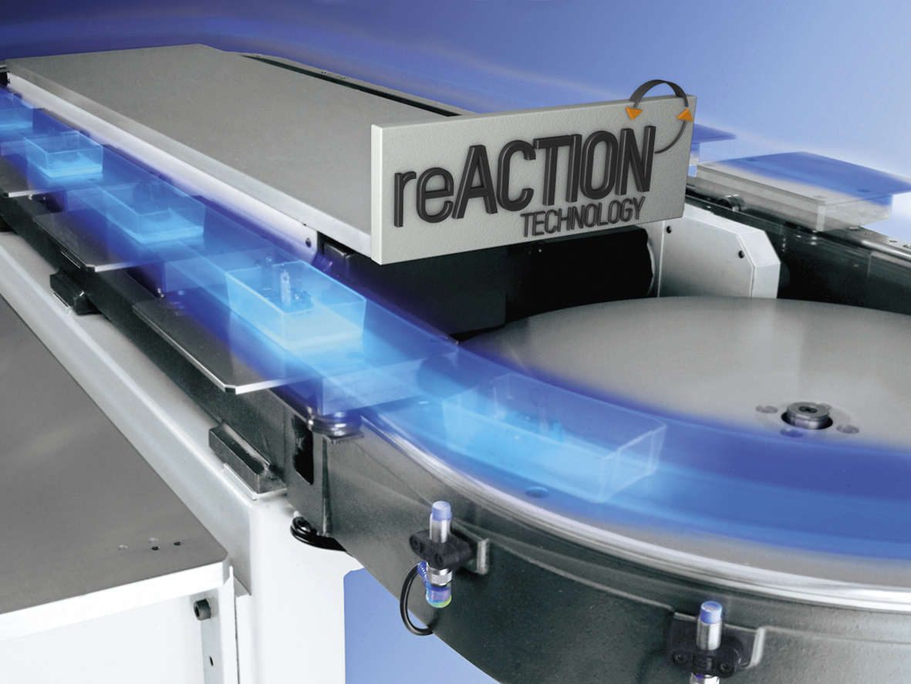
Die reACTION-Technologie von B&R erhöht die Leistungsfähigkeit von High-End-Verpackungsmaschinen.

Über B&R
B&R, eine Division des ABB-Konzerns, ist ein weltweit führendes Unternehmen der industriellen Automatisierung mit Hauptsitz in Österreich. Als Branchenführer kombiniert B&R modernste Technologien mit fortschrittlichem Engineering. B&R bietet Kunden aus den unterschiedlichsten Branchen perfekte Gesamtlösungen in den Bereichen Maschinen- und Fabrikautomatisierung, Antriebs- und Steuerungstechnik, Visualisierung und integrierte Sicherheitstechnik. Lösungen für die Kommunikation im Industrial IoT - allen voran OPC UA, POWERLINK und der offene Standard openSAFETY - runden das Leistungsportfolio von B&R ab. Die Software-Entwicklungsumgebung Automation Studio ist wegweisend für zukunftsorientiertes Engineering. Mit innovativen Lösungen setzt B&R neue Standards in der Automatisierungswelt, hilft Prozesse zu vereinfachen und übertrifft Kundenerwartungen.
Weitere Informationen finden Sie unter www.br-automation.com

